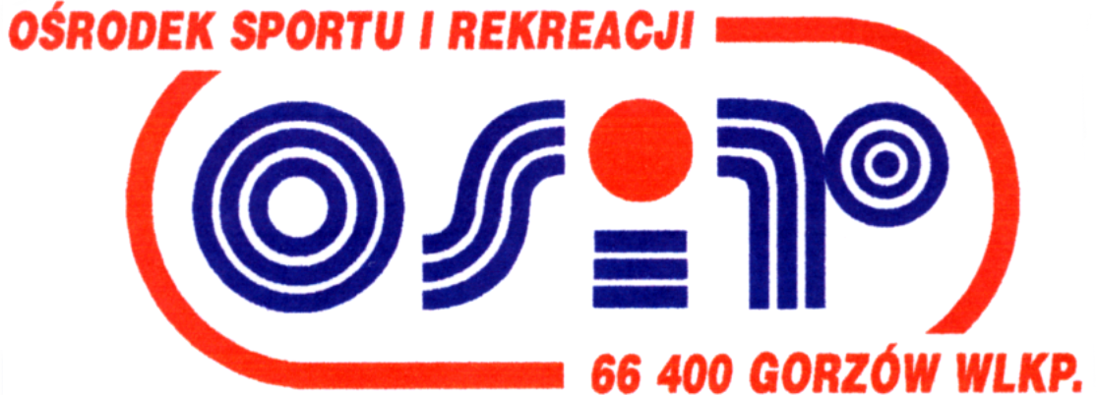
VI OTWARTE MISTRZOSTWA GORZOWA
W SKOKACH PRZEZ PRZESZKODY O PUCHAR PREZYDENTA MIASTA
1. Organizator: Ośrodek Sportu i Rekreacji w Gorzowie Wlkp.
2. Ranga zawodów: zawody towarzyskie,
3. Data zawodów: 26 kwietnia 2015r.
4. Miejsce: stadion żużlowy im. Edwarda Jancarza ul. Kwiatowa w Gorzowie Wlkp.
5. Termin nadsyłania zgłoszeń: 23.04.2015r.
6. Miejsce nadsyłania zgłoszeń: Ośrodek Sportu i Rekreacji w Gorzowie Wlkp. ul. Słowiańska 10, Tel. 95 7287 616, mail: osir@osir.gorzow.pl, pawel@osir.gorzow.pl
7. Godzina rozpoczęcia zawodów: odprawa techniczna – 10:00 – 11:00 godz. rozpoczęcia I konkursu - klasa LL (80 cm) - 12:00 - klasa L (100 cm) - 13:00
8. Komisja Sędziowska zawodów: Piotr Helon – sędzia główny,
Daniel Miechowicz, Janusz Walaszek,
9. Podłoże: rozprężalnia – trawiaste, parkur - trawiaste,
Sprawy organizacyjne
1. Obowiązkowe ubezpieczenie koni i jeźdźców,
2. Obowiązuje badanie sportowo – lekarskie,
3. Osoby niepełnoletnie obowiązane są przedłożyć pisemną zgodę rodziców,
4. Organizator zastrzega sobie możliwość dokonania zmian w programie zawodów,
5. Nie obowiązuje dokumentacja wymagana przepisami PZJ,
6. Organizator nie odpowiada za wypadki, kontuzje i inne zdarzenie losowe, mogące mieć miejsce podczas trwania zawodów oraz podczas transportu,
7. Opłaty: opłata startowa – LL - 25,00 zł, L – 30,00 zł
8. Nagrody: I miejsca – Puchar Prezydenta Miasta, II miejsca – Puchary III miejsca – Puchary
9. Nagrody w konkurencji LL i L – puchary i nagrody rzeczowe.
10. Program zawodów: do uzgodnienia
ORGANIZATOR OSiR

